商务中心页面需求文档
原型来源：pages/overseas-bc.html（海外投放系统 - 账号管理 - 商务中心）
文档版本：v2.1
生成日期：2026-09-02
文档格式：Word（.docx）

1. 项目背景与目标

1.1 项目背景
海外投放系统面向短剧出海投放场景，基于 TikTok Business API 管理广告投放基础设施。商务中心（Business Center，下称 BC）是 TikTok 广告投放的核心组织单元，承载成员（用户）管理、TikTok 账号资产管理与权限分配。

1.2 文档目标
本文档定义商务中心页面的功能需求、交互逻辑、数据筛选与接口依赖，作为原型评审、研发排期与测试验收的依据。文档覆盖 7 个核心用户故事、11 个功能点，并明确每个表格的数据来源与数据流转路径。

1.3 适用范围
- 所属模块：海外投放系统 → 账号管理 → 商务中心
- 页面文件：pages/overseas-bc.html
- 复用样式：styles/main.css、scripts/main.js

2. 目标用户
角色 | 说明 | 使用场景
投放运营 / 管理员 | 管理商务中心及其成员、 TikTok 账号资产 | 查看商务中心成员、分配 / 撤销 TikTok 账号权限、添加 TikTok 账号
系统管理员 | 维护系统级数据 | 查看商务中心资产明细、排查账号归属

3. 核心业务流程

3.1 流程概述
查询商务中心列表
├─→ 点击「用户数量」→ 打开用户列表抽屉
│ ├─→ 点击「TikTok 账号」数量 → 叠加打开 TikTok 账号列表抽屉（关闭后回到用户列表）
│ ├─→ 行内「分配 TikTok 账号」→ 单用户分配弹框（多选，已分配禁选）
│ └─→ 勾选用户 → 「分配TikTok」→ 批量分配弹框（多选，不区分已分配）
├─→ 点击「TikTok 账号」→ 打开 TikTok 账号列表抽屉
├─→ 点击「添加 TikTok 账号」→ 添加弹框（选择新建/关联，字段在弹框内展开）
└─→ 点击「刷新」→ 重新拉取并渲染当前列表

3.2 主流程步骤描述
- 用户进入商务中心页面，默认加载并展示商务中心列表。
- 可按商务中心名称筛选后查询/重置。
- 点击某行「用户数量」，右侧抽屉展示该 BC 的成员列表。
- 在用户列表中可搜索、勾选用户，进行单用户或批量分配 TikTok 账号。
- 点击「TikTok 账号」数量，叠加查看该 BC 的 TikTok 账号资产列表。
- 通过操作列「添加 TikTok 账号」为该 BC 新建或关联 TikTok 账号。
- 通过「刷新」重新同步该 BC 数据。

4. 功能清单
功能点 ID | 功能名称 | 所属页面 / 组件 | 优先级 | 说明
F-001 | 商务中心列表查询 | 商务中心主页面 | P0 | 按名称筛选 + 查询 / 重置
F-002 | 商务中心主表展示 | 商务中心主页面 | P0 | 名称 / 用户数量 /TikTok 账号 / 操作四列
F-003 | 打开用户列表抽屉 | 用户列表抽屉 | P0 | 点击用户数量触发
F-004 | 用户列表搜索 | 用户列表抽屉 | P1 | 按用户名实时过滤
F-005 | 单用户分配 TikTok 账号 | 分配 TikTok 账号弹框 | P0 | 行内操作，多选，已分配禁选
F-006 | 批量分配 TikTok 账号 | 批量分配弹框 | P0 | 勾选用户后批量分配
F-007 | 查看 TikTok 账号列表 | TikTok 账号列表抽屉 | P0 | 点击 TikTok 账号数触发
F-008 | TikTok 账号列表搜索 | TikTok 账号列表抽屉 | P1 | 按账号名称实时过滤
F-009 | 添加 TikTok 账号（新建方式） | 添加 TikTok 账号弹框 | P0 | 填写名称 / 头像 / 国家地区
F-010 | 添加 TikTok 账号（关联方式） | 添加 TikTok 账号弹框 | P0 | 二维码授权关联
F-011 | 商务中心列表刷新 | 商务中心主页面 | P1 | 重新拉取并渲染列表

5. 用户故事

5.1 US-001 商务中心列表查询与展示（P0）
故事描述：作为投放运营，我想要查看并按名称搜索商务中心列表，以便快速定位目标商务中心。
筛选项（组件类型）
- 名称筛选：单行文本输入框（占位「请输入商务中心名称」）+「查询」/「重置」按钮。
数据来源（调用接口）
- 主表数据 ← 接口「获取商务中心列表」(get-business-centers 官方文档)。
数据流转
- 页面加载 → 调用「获取商务中心列表」→ 返回 BC 列表（名称/用户数/账号数）→ 渲染主表；点击「用户数量」/「TikTok 账号」携带 BC ID 打开对应抽屉；点击「刷新」重新拉取该 BC 数据。
验收标准
- 页面加载后展示 BC 列表，列为：商务中心名称 / 用户数量 / TikTok 账号 / 操作。
- 支持按商务中心名称模糊查询与重置。
- 「用户数量」「TikTok 账号」为可点击链接，分别打开对应抽屉。
- 操作列提供「添加 TikTok 账号」「刷新」；点击「刷新」调用接口查询商务中心下的用户和 TikTok 账号列表。
界面截图
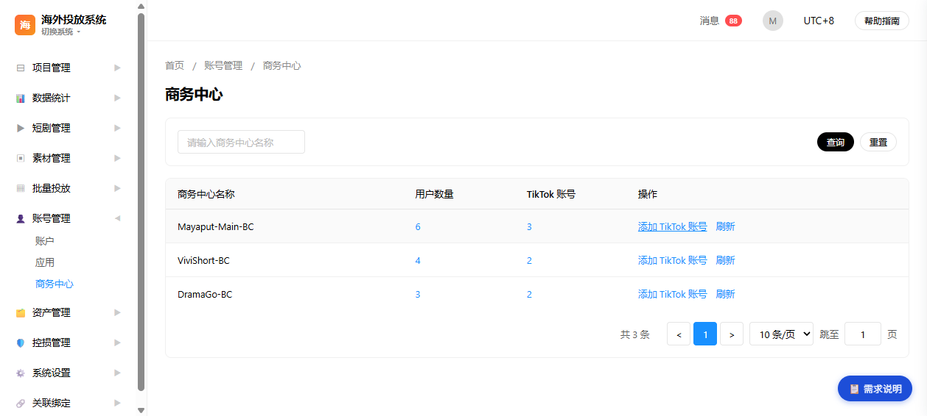

5.2 US-002 用户列表抽屉与搜索（P0）
故事描述：作为投放运营，我想要打开某个 BC 的成员列表并搜索用户，以便定位目标成员。
筛选项（组件类型）
- 用户名筛选：单行文本输入框（占位「请输入用户名搜索」），输入即实时过滤，包含匹配、不区分大小写。
数据来源（调用接口）
- 抽屉内用户列表 ← 接口「获取商务中心成员列表」(get-the-members-of-a-bc 官方文档)，入参为当前 BC ID。
数据流转
- 点击主表「用户数量」→ 携带 BC ID 打开用户抽屉 → 调用「获取商务中心成员列表」→ 渲染成员列表；搜索框在本地过滤可见行，勾选状态独立于可见列表保留。
验收标准
- 点击「用户数量」打开右侧窄抽屉（约 720px），标题：用户列表 - {BC名称}（{用户数}）。
- 支持按用户名实时搜索（包含匹配、不区分大小写），无结果显示「暂无数据」空态。
- 每次打开抽屉重置搜索关键字与勾选状态。
界面截图
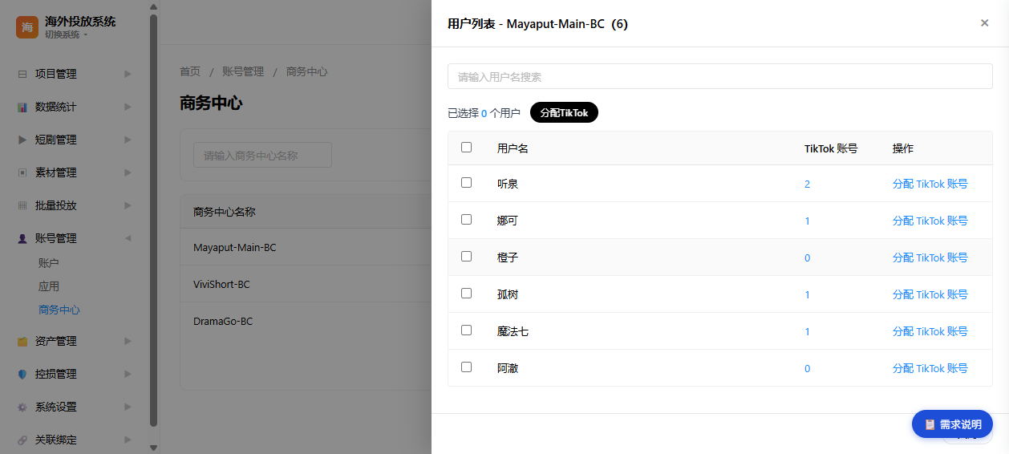

5.3 US-003 单用户分配 TikTok 账号（P0）
故事描述：作为投放运营，我想要为单个用户分配 TikTok 账号，以便授予其投放资产权限。
筛选项（组件类型）
- 账号筛选：单行文本输入框（占位「搜索 TikTok 账号名称」），输入即实时过滤；列表首列复选框支持表头全选。
数据来源（调用接口）
- 弹框账号列表 ← 接口「获取资产列表」(get-assets 官方文档)，入参为当前 BC ID；已分配状态来自分配关系数据。提交调用「将资产分配给用户」(assign-an-asset 官方文档)，撤销调用「撤销用户对资产的权限」(unassign-an-asset 官方文档)。
数据流转
- 用户行内点击「分配 TikTok 账号」→ 携带 BC ID + 用户名打开弹框 → 调用「获取资产列表」→ 展示全部账号并标注已分配 → 勾选未分配账号 → 点「确定」→ 调用「将资产分配给用户」→ 成功提示并关闭；弹框层级高于用户抽屉，关闭不影响底层抽屉。
验收标准
- 用户行内「分配 TikTok 账号」打开弹框，标题：分配 TikTok 账号 - {用户名}。
- 弹框列出该 BC 全部 TikTok 账号（头像 + 名称 + handle + 语言），支持按名称搜索与表头全选。
- 已分配给该用户的账号复选框禁用并标注「已分配」，全选自动跳过。
- 未勾选可用账号时点「确定」→ 提示「请至少选择一个未分配的 TikTok 账号」。
- 弹框层级高于用户抽屉，关闭弹框不影响底层抽屉。
界面截图
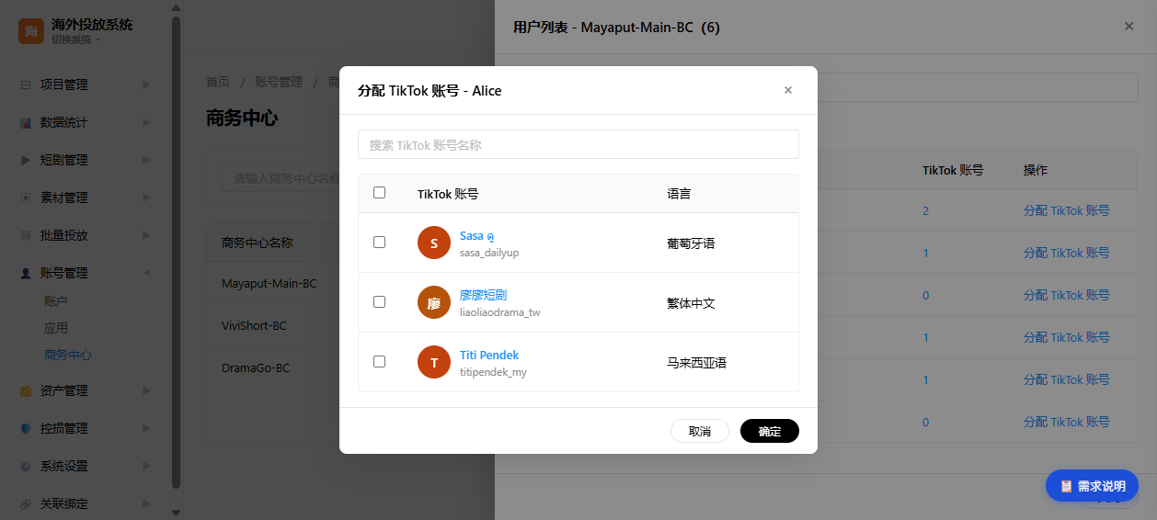

5.4 US-004 批量分配 TikTok 账号（P0）
故事描述：作为投放运营，我想要勾选多个用户后批量分配 TikTok 账号，以便提高分配效率。
筛选项（组件类型）
- 账号筛选：单行文本输入框（占位「搜索 TikTok 账号名称」），输入即实时过滤；列表第一列复选框固定显示，支持表头全选。
数据来源（调用接口）
- 弹框账号列表 ← 接口「获取资产列表」(get-assets 官方文档)，入参为当前 BC ID；所选用户集合来自用户抽屉内的勾选状态。提交调用「将资产分配给用户」(assign-an-asset 官方文档)。
数据流转
- 用户抽屉勾选 N 个用户（本地状态）→ 点「分配TikTok」→ 打开批量弹框 → 调用「获取资产列表」→ 勾选账号 → 点「确定」→ 提交「将资产分配给用户」→ 是否已分配由后端逐一自动判断 → 成功提示并关闭。
验收标准
- 用户列表首列复选框（表头全选支持半选态），工具条实时显示「已选择 X 个用户」。
- 未勾选用户时「分配TikTok」按钮置灰。
- 点击「分配TikTok」打开弹框，顶部提示「已选择 N 个用户，请勾选要分配的 TikTok 账号」。
- 弹框账号列表第一列固定显示复选框，不展示「已分配」状态（是否已分配由后端自动判断）。
- 未勾选账号时点「确定」→ 提示「请至少选择一个 TikTok 账号」。
界面截图
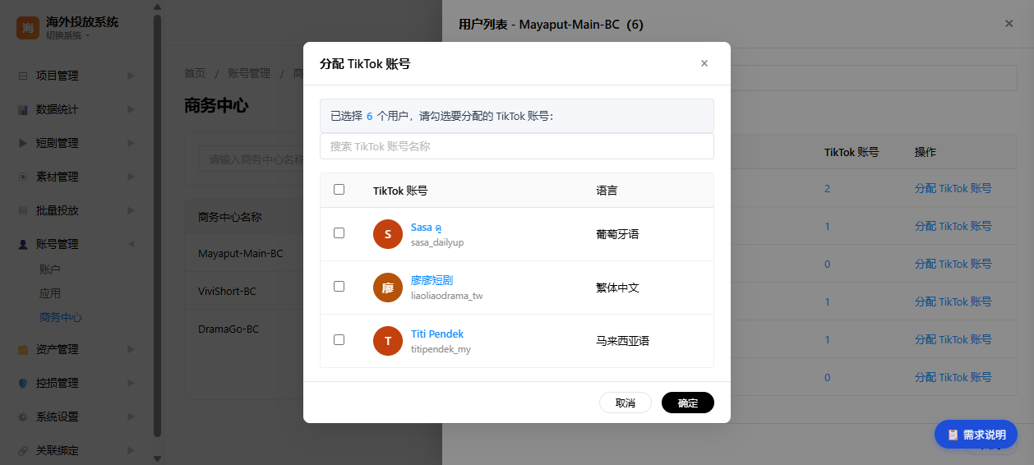

5.5 US-005 TikTok 账号列表抽屉与搜索（P0）
故事描述：作为投放运营，我想要查看某个 BC 的 TikTok 账号资产明细，以便了解资产情况。
筛选项（组件类型）
- 账号筛选：单行文本输入框（占位「请输入TikTok账号名称搜索」），输入即实时过滤。
数据来源（调用接口）
- 抽屉内账号列表 ← 接口「获取资产列表」(get-assets 官方文档)，入参为当前 BC ID。
数据流转
- 点击主表「TikTok 账号」或用户列表行内数量 → 携带 BC ID 打开宽抽屉 → 调用「获取资产列表」→ 渲染账号明细；从用户列表进入时叠加在用户抽屉之上，关闭后回到用户列表。
验收标准
- 点击主表或用户列表的「TikTok 账号」数量，打开右侧宽抽屉，标题：TikTok 账号列表 - {BC名称}（{数量}）。
- 表格字段：TikTok账号名称（头像 + handle）/ 语言 / 备注 / 更新人 / 更新时间，无操作列。
- 支持按账号名称实时搜索，无结果显示空态。
- 从用户列表进入时叠加在用户抽屉之上，关闭后回到用户列表。
界面截图
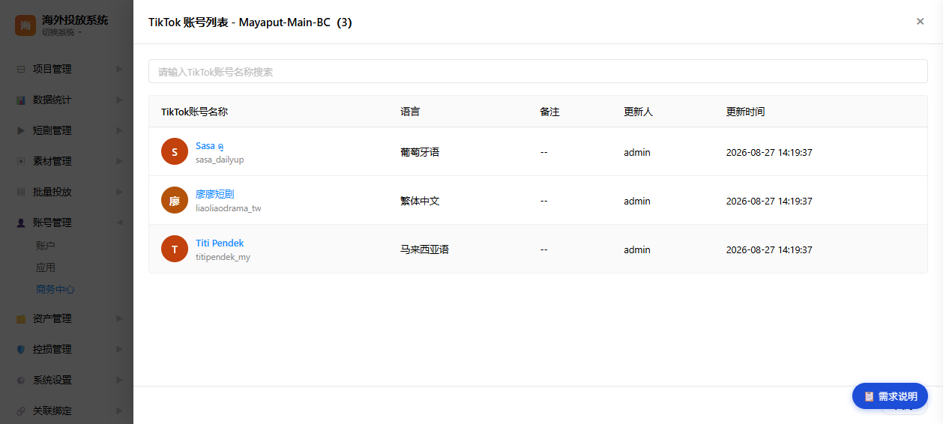

5.6 US-006 添加 TikTok 账号（新建方式）（P0）
故事描述：作为投放运营，我想要在 BC 下新建 TikTok 账号，以便扩充资产。
筛选项（组件类型）
- 无列表筛选；表单控件类型：单行文本输入框（账号名称）、文件上传 + 本地预览（头像）、下拉选择（国家/地区，20 项，必选）。
数据来源（调用接口）
- 商务中心名称由主表行带入（后端注入、前端不可编辑）；提交调用接口「在商务中心创建 TikTok 账号」(create-an-organization-account-in-a-business-center 官方文档)。
数据流转
- 点击主表「添加 TikTok 账号」→ 携带 BC ID + 名称打开弹框 → 选择「新建」卡片 → 弹框内展开字段（名称/头像/地区）→ 前端校验（名称非空、头像必传、地区必选）→ 点「确定」→ 调用创建接口 → 成功提示并关闭 → 刷新后新账号出现在资产列表。
验收标准
- 点击「添加 TikTok 账号」打开弹框，商务中心名称自动带入且不可编辑。
- 添加方式为左右两张卡片：「新建 TikTok 账号」「关联 TikTok 账号」，选中卡片高亮。
- 选择「新建」后在弹框内直接展开字段：TikTok账号名称（必填）/ 头像（必传，支持预览与清除）/ 国家地区（必选，下拉 20 项）。
- 校验失败分别提示「请输入TikTok账号名称 / 请上传头像 / 请选择国家/地区」；成功提示「创建成功：{名称}（{BC} / {地区}）」。
- 未选择方式时底部仅显示「取消」；每次打开弹框重置全部状态。
界面截图
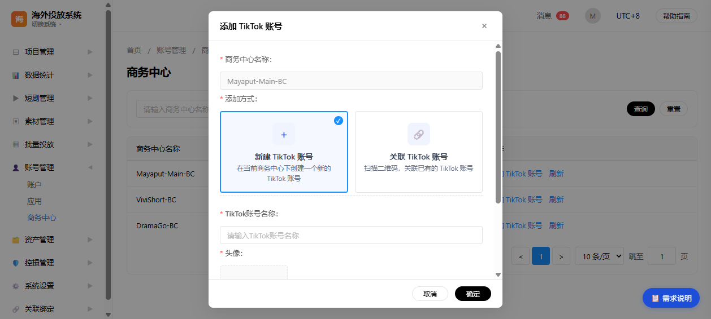

5.7 US-007 添加 TikTok 账号（关联方式）（P0）
故事描述：作为投放运营，我想要通过扫码关联已有 TikTok 账号，以便复用已有资产。
筛选项（组件类型）
- 无列表筛选；二维码展示组件 + 文本提示 + 授权对象信息（{BC名称}，只读）。
数据来源（调用接口）
- 二维码 ← 接口「获取 TikTok 账号授权链接」(obtain-a-tiktok-account-ad-delivery-authorization-url 官方文档) 返回的授权链接渲染生成。
数据流转
- 弹框选择「关联」卡片 → 携带 BC ID 调用「获取 TikTok 账号授权链接」→ 渲染二维码 → 用户使用 TikTok App 扫码授权 → 授权完成后系统回传结果 → 关闭弹框 → 刷新后账号出现在资产列表。
验收标准
- 在添加弹框中选择「关联 TikTok 账号」卡片。
- 弹框内展开二维码区域：二维码 + 提示「请使用 TikTok App 扫描二维码完成账号授权」+ 授权对象 {BC名称}。
- 底部按钮切换为「关闭」。
界面截图
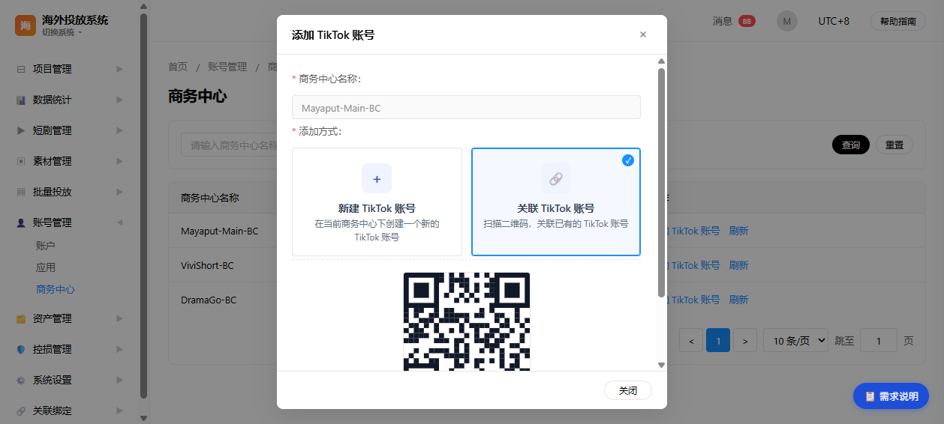

6. 筛选项组件类型汇总
用户故事 | 筛选 / 表单场景 | 组件类型 | 交互说明
US-001 | 商务中心名称查询 | 单行文本输入框 + 按钮 | 占位提示「请输入商务中心名称」，支持查询 / 重置
US-002 | 用户名搜索 | 单行文本输入框 | 输入即实时过滤
US-003 | 账号搜索 | 单行文本输入框 + 复选框 | 输入实时过滤；列表首列复选框，表头全选
US-004 | 账号搜索 | 单行文本输入框 + 复选框 | 输入实时过滤；列表首列固定复选框，表头全选
US-005 | 账号搜索 | 单行文本输入框 | 输入即实时过滤
US-006 | 新建账号表单 | 文本输入框 + 文件上传 + 下拉选择 | 名称文本、头像上传、国家 / 地区下拉 20 项
US-007 | 关联账号授权 | 二维码展示组件 + 文本 | 只读授权对象信息，底部「关闭」按钮

7. 表格数据来源与接口映射
功能 / 表格 | 调用接口 | 入参 | 官方文档
商务中心主表 | 获取商务中心列表 | 名称关键字（可选） | get-business-centers
用户列表抽屉 | 获取商务中心成员列表 | BC ID | get-the-members-of-a-bc
TikTok 账号列表抽屉 | 获取资产列表 | BC ID | get-assets
单用户 / 批量分配弹框 | 将资产分配给用户 | BC ID / 用户集合 / 账号集合 | assign-an-asset
撤销已分配账号 | 撤销用户对资产的权限 | BC ID / 用户 / 账号 | unassign-an-asset
新建 TikTok 账号 | 在商务中心创建 TikTok 账号 | BC ID / 名称 / 头像 / 地区 | create-an-organization-account-in-a-business-center
关联 TikTok 账号 | 获取 TikTok 账号授权链接 | BC ID | obtain-a-tiktok-account-ad-delivery-authorization-url

8. 数据流转说明

8.1 主表加载与刷新
页面初始化或点击「刷新」时，前端调用「获取商务中心列表」，后端返回当前可见商务中心集合（含名称、用户数量、TikTok 账号数量）。前端渲染主表后，用户数量与 TikTok 账号数量作为打开抽屉的入口参数。

8.2 用户抽屉打开与搜索
点击「用户数量」→ 携带 BC ID 调用「获取商务中心成员列表」→ 渲染用户列表。搜索框在本地对可见行做包含匹配，不影响已勾选状态。

8.3 单用户/批量分配
打开弹框时携带 BC ID（批量场景额外携带所选用户集合）→ 调用「获取资产列表」→ 渲染可选账号。用户勾选后点击「确定」→ 调用「将资产分配给用户」。单用户场景后端根据已分配关系设置禁用态；批量场景由后端逐一判断账号是否已分配。

8.4 添加账号（新建/关联）
新建：弹框内完成前端校验后调用「在商务中心创建 TikTok 账号」→ 成功后关闭弹框 → 重新拉取资产列表。关联：选择关联卡片后调用「获取 TikTok 账号授权链接」→ 渲染二维码 → 用户扫码授权 → 系统回传结果 → 刷新资产列表。

9. 非功能需求

9.1 权限控制
- 商务中心成员仅能查看/操作其有权限的商务中心及资产；资产分配、账号添加等写操作需校验操作者权限。
- 商务中心名称字段在添加弹框中禁用编辑，由后端基于当前操作上下文注入，防止越权填写。

9.2 数据校验
- 新建 TikTok 账号：名称非空、头像必传、国家/地区必选，提交前前端校验，后端二次校验。
- 分配操作：至少选择一个账号；批量分配时是否已分配由后端自动判断，避免前端状态不一致。

9.3 交互层级
- 用户列表抽屉 z-index 高于主表内容。
- 分配弹框 z-index 高于用户列表抽屉，关闭不影响底层抽屉。
- TikTok 账号列表抽屉从用户列表进入时叠加在用户列表抽屉之上。

10. 接口参考汇总
- 获取商务中心列表
- 获取商务中心成员列表
- 获取资产列表
- 将资产分配给用户
- 撤销用户对资产的权限
- 在商务中心创建 TikTok 账号
- 获取 TikTok 账号授权链接

